Pressmeddelande

Frontit tecknar flerårigt ramavtal med CSN
Frontit får fortsatt förtroende att leverera tjänster till CSN, Centrala studiestödsnämnden. Tidigare avtal gällde främst tjänster inom projektledning och verksamhetsutveckling men det nya avtalet innefattar bredare konsulttjänster inom samtliga delar ur Frontits tjänsteportfölj.
Frontit har ett befintligt ramavtal med CSN som innefattar projektledning och verksamhetsutveckling. Det nya avtalet som börjar att gälla vid årsskiftet täcker en bredare omfattning av konsulttjänster och adderar tjänster inom bland annat kravhantering, IT-styrning, Test och kvalitetsstyrning. Det nya avtalet gäller från den 1 januari 2017 fram till och med 31 december 2020. Det innebär att fram tills december 2020 har Frontit möjlighet att omsätta ca 30 MSEK på avtalet.
- Det är oerhört kul att vi får fortsatt förtroende av CSN att leverera tjänster med våra erfarna konsulter. Att vi nu även får möjlighet att bredda vår tjänsteleverans gör att vi nu ännu bättre kan bidra i CSNs förändringsarbete, säger Jonas Grundberg VD för Frontits verksamhet i Sundsvalls regionen.
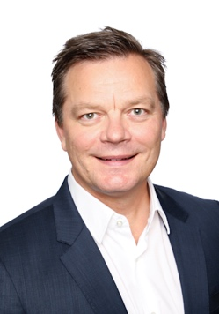
Tidigare i år fick Frontit även fortsatt förtroende av Försäkringskassan med ett nytecknat ramavtal. Det visar att vi har nöjda kunder som ger oss möjlighet att fortsätta vårt arbete med att leverera resultat hos dem vilket är ett mycket gott betyg, säger Jonas.
Frontit har i och med det nytecknade ramavtalet med CSN tillsammans med ramavtal med bland annat SPV, Bolagsverket, Försäkringskassan samt Landstinget Västernorrland mycket stark närvaro på Sundsvalls marknaden.
För mer information, kontakta:
Jonas Grundberg, VD Frontit Sundsvall
Tel: 072-729 16 00

Om CSN CSN, Centrala studiestödsnämnden, är den myndighet i Sverige som har hand om studiestöd och hemutrustningslån. Läs mer på www.csn.se
Om Frontit
Frontit hjälper företag och organisationer att lyckas med förändringsarbete genom effektiva konsulttjänster i gränslandet mellan verksamhet och IT. Vi brinner för att skapa extraordinära och hållbara resultat genom att utveckla individer och verksamheter till sin fulla potential. Vi är drygt 130 medarbetare i Stockholm, Sundsvall, Västerås, Norrköping och Malmö.

